USO DE QUICKBOOKS COMO NUESTRO SOFTWARE CONTABLE EN LINEA(SAAS)

**Ventaja principal:**

QuickBooks es una solución SaaS desarrollada por Intuit que facilita la contabilidad y gestión financiera de pequeñas y medianas empresas. Su principal ventaja radica en su interfaz intuitiva y su amplia automatización: permite registrar ingresos y egresos, generar facturas electrónicas, calcular impuestos automáticamente y crear reportes financieros con solo unos clics. Además, al ser una herramienta basada en la nube, puede accederse desde cualquier lugar y dispositivo, manteniendo los datos siempre actualizados y seguros.

La plataforma SaaS **QuickBooks Online** se integra estratégicamente con nuestra plataforma digital para optimizar **gestión financiera, operativa y fiscal**:

Automatización Contable en Tiempo Real

Sincronización con pasarelas de pago:

* Transacciones de Stripe/PayPal/Mercado Pago → Registradas automáticamente como ingresos.
* Conciliación bancaria automática (ej: cada venta de empanadas reflejada en 15 segundos).

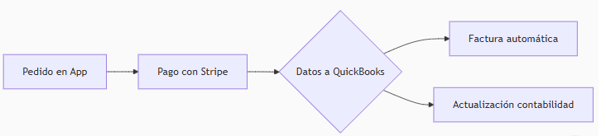

CODIGO:

A[Pedido en App] --> B[Pago con Stripe]

  B --> C{Datos a QuickBooks}

  C --> D[Factura automática]

  C --> E[Actualización contabilidad]

**Gestión de Inventario Inteligente**

**Integración con tu base de datos de ingredientes:**

* Actualización automática de stock (ej: 1kg de harina = 20 empanadas)
* Alertas cuando ingredientes críticos (ej: carne) están al 15% del stock.

**Cálculo automático de costos:**

* Costo por empanada = (Ingredientes + Mano de obra) + Margen.

**Optimización de Impuestos**

**Cálculo preciso de obligaciones fiscales:**

* IVA diferenciado por productos (ej: empanadas saladas vs. dulces).
* Generación de reportes SAT/SII con 1 clic.

**Ahorro documental:**

* Almacenamiento digital de facturas a proveedores (harina, pollo, etc.).

**Reportes Accionables**

**Dashboards personalizados:**

* Rentabilidad por producto (ej: empanada de queso vs. jamón).
* Flujo de caja proyectado (basado en suscripciones semanales).

**Alertas predictivas:**

"Las empanadas de hongos tienen margen bajo (22%). Sugerido: ajustar precio en +$5"

**EL ECOSISTEMA SAAS**

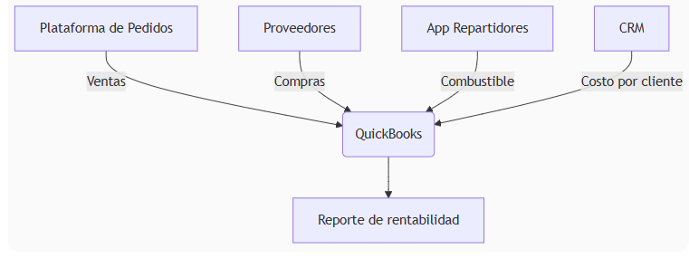

**Codigo:**

A[Plataforma de Pedidos] -->|Ventas| B(QuickBooks)

C[Proveedores] -->|Compras| B

D[App Repartidores] -->|Combustible| B

 E[CRM] -->|Costo por cliente| B

 B --> F[Reporte de rentabilidad]

**Conexión de quickbooks con Python**

